東京ステンレス流通協会の第65回定時総会が、令和4年5月24日（火）日本橋茅場町「鉄鋼会館」において会員社99社（委任状50社）の出席により、3年ぶりに対面で開催されました。

岸本理事長が議長に選任され、令和3年度事業報告・決算報告が審議され原案通り承認されました。その後、任期満了に伴う役員改選（案）が審議され、岸本則之理事長（㈱ＵＥＸ社長）を再選しました。続いて令和4年度事業計画・収支予算が審議され原案通り承認されました。

定時総会終了後に行っていた懇親会は、新型コロナウイルス感染状況を考慮し、開催を見送りました。

【定時総会】
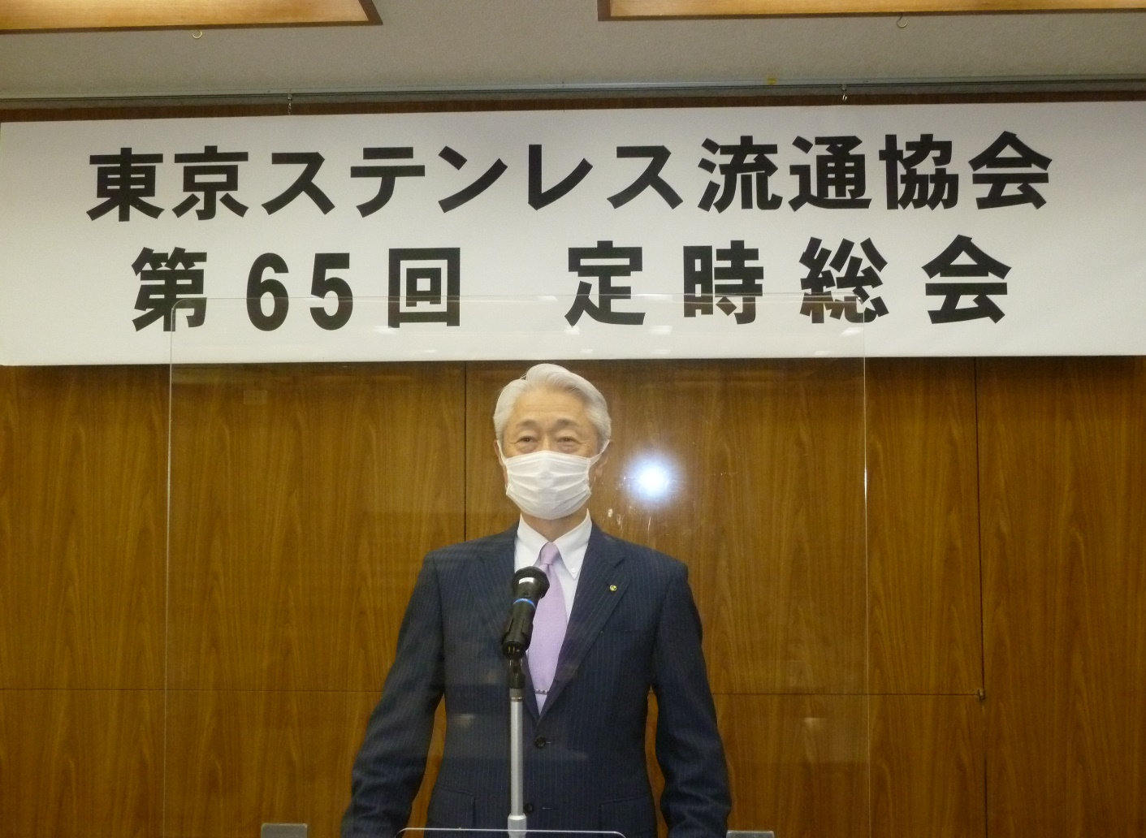、
東京ステンレス流通協会 岸本 則之理事長による挨拶

